线性代数期末考试题

一、填空题（将正确答案填在题中横线上。每小题5分，共25分）
1. 若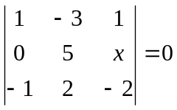，则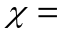__________。
2．若齐次线性方程组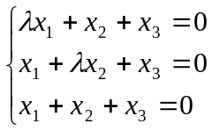只有零解，则应满足 。
3．已知矩阵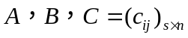，满足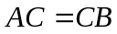，则与分别是 阶矩阵。
4．已知矩阵为33的矩阵，且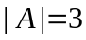，则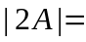 。

5．阶方阵满足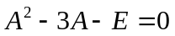，则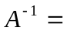 。

二、选择题 （每小题5分，共25分）

6．已知二次型,当t取何值时，该二次型为正定？（ ）
A.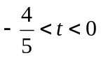 B.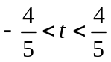 C.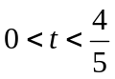 D.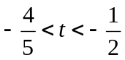

- 已知矩阵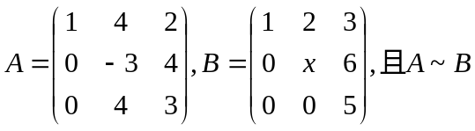，求的值（ ）

A.3 B.-2 C.5 D.-5

8．设A为n阶可逆矩阵，则下述说法不正确的是（ ）
A. 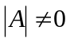 B. 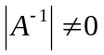 C.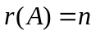 D.A的行向量组线性相关

9．过点（0，2，4）且与两平面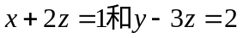的交线平行的直线方程为（ ）
A.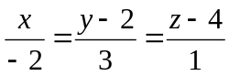 B.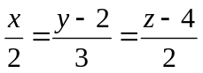
C.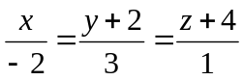 D.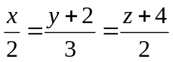

10．已知矩阵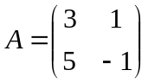,其特征值为（ ）
A.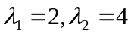 B.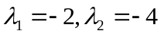
C.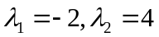 D.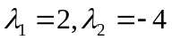

三、解答题 （每小题10分，共50分）
11.设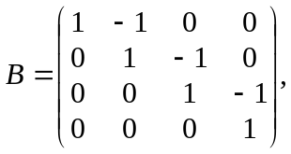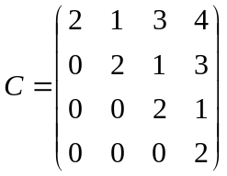且矩阵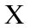满足关系式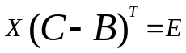， 求。
12.问取何值时，下列向量组线性相关？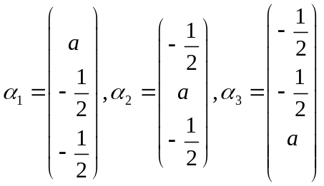。
13. 为何值时，线性方程组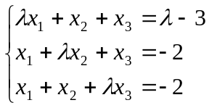有唯一解，无解和有无穷多解？当方程组有无穷多解时求其通解。

- 设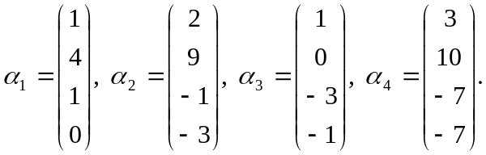 求此向量组的秩和一个极大无关组，并将其余向量用该极大无关组线性表示。

15.证明：若是阶方阵，且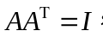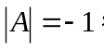 证明 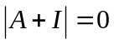。其中为单位矩阵
线性代数期末考试题答案

一、填空题
1. 5.
解析:采用对角线法则,由有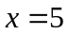.
考查知识点:行列式的计算.
难度系数:

- 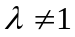.
解析:由现行方程组有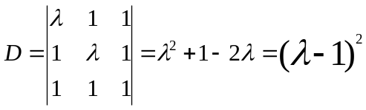,要使该现行方程组只有零解,则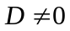,即.
考查知识点:线性方程组的求解
难度系数:

3.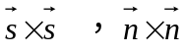
解析;由题可知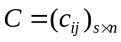,则设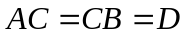,可知的行数与一致,列数与一致,且与均为方阵,所以为阶矩阵,为阶矩阵.
考查知识点:n阶矩阵的性质
难度系数:

4. 24
解析:由题可知,为3阶矩阵且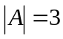,则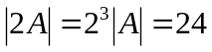.
考查知识点:矩阵的运算
难度系数:

- 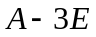
解析:由有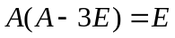,此时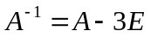.
考查知识点:求解矩阵的逆矩阵
难度系数:

- 选择题
- A
解析：
由题可知，该二次型矩阵为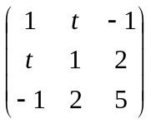，而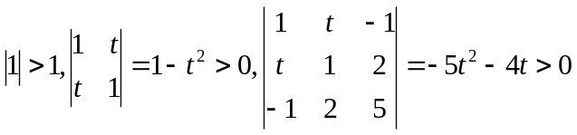，可解得。此时，该二次型正定。
考查知识点:二次型正定的判断
难度系数

- D
解析：由矩阵特征值性质有1-3+3=1+x+5，可解得x=-5。
考查知识点:n阶矩阵特征值的性质
难度系数:

- D
解析：由题可知，A为n阶可逆矩阵，则A的行向量组线性无关。
考查知识点:n阶可逆矩阵的性质
难度系数:

- A.
解析：由题可知，两平面法向量分别为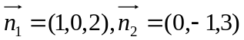，则所求直线的方向向量为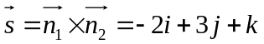。所以所求直线为。
考查知识点:求空间平面交线平行的直线方程
难度系数:

- C.
解析：由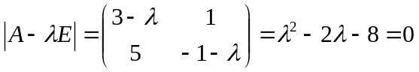，可解得特征值为
考查知识点:求解矩阵的特征值
难度系数:

三、解答题

- 解：
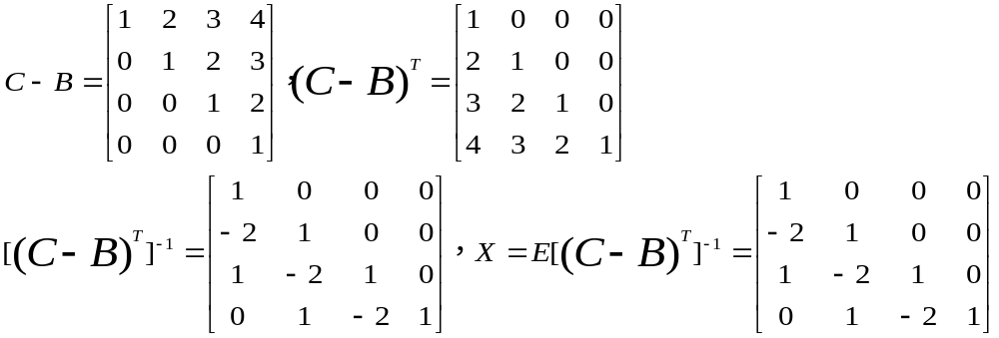 考查知识点:矩阵方程的运算求解
难度系数:

12.解：
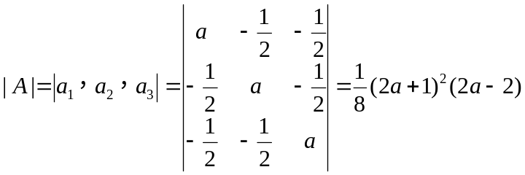
当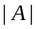=0时即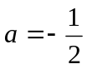或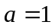时，向量组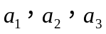线性相关。
考查知识点:向量组的线性相关性
难度系数:

13.解：
①当且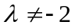时，方程组有唯一解；

②当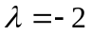时方程组无解
③当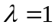时，有无穷多组解，通解为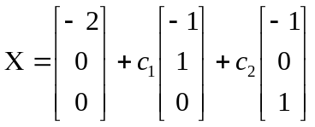
考查知识点:线性方程组的求解
难度系数:

14.解：
由题可知
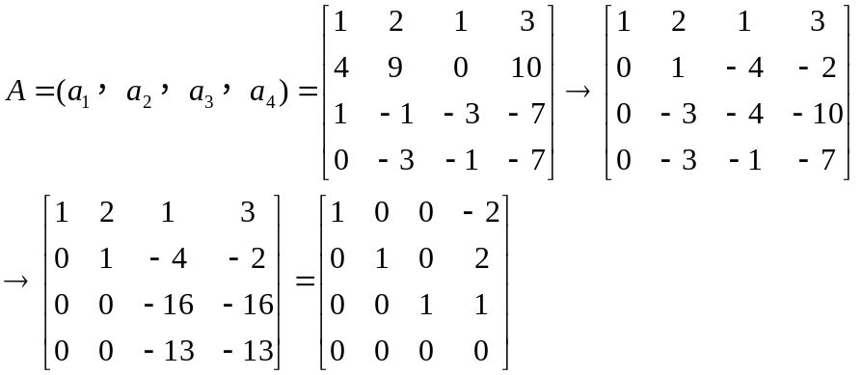
则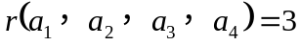，其中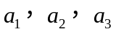构成极大无关组,且线性关系为
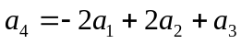
考查知识点:向量组的秩与 最大无关组
难度系数:

15.证明：
由题可知,
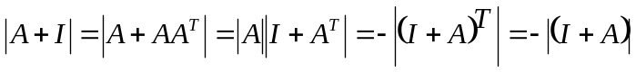
∴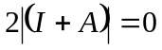,即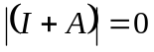
考查知识点:n 阶方阵的性质
难度系数:

